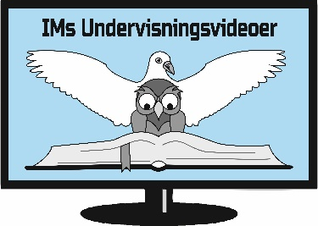
SAMTALEOPLÆG

Opstandelse – bortrykkelse, dom 1.

Læs først 1 Thess 4,13-18.

Opstandelse
1. Kan I sige ja til den fælles tro, som Paulus forudsætter i 1 Thess 4,14?

2. Overvej Jesu opstandelse og jeres egen opstandelse ud fra disse to sætninger: - Det dødelige skal iklædes udødelighed (1 Kor 15,50-55) - Vort fornedrede legeme får skikkelse som hans herliggjorte legeme" (Fil 3,20-21) Hvad siger de om trosbekendelsens ord: "Vi tror på kødets opstandelse"?

Bortrykkelse
3. Tag en runde og del jeres tanker om bortrykkelsen. Læs evt. først Matt 24,30b-31 og 37-41.

Dom
4. Læs 1 Kor 4,5. Hvordan skal vi forholde os til, at Gud dømmer, og hvilken indflydelse skal det have på vores tanker og liv? 5. Overvej sætningen: "Opstandelsen kan først blive virkelig efter dommen."

Har du lyst til at sætte dig mere ind i emnet, henvises til bogen "Han gør alting nyt - om de sidste tider, Jesu genkomst og den nye jord" af Jørgen Hedager Nielsen, Lohse, 2016.

Se også Jørgens spændende hjemmeside genkomst.dk

